Отчет о лабораторной работе
Лабораторная работа №2
Калашникова Дарья
Содержание

1 Цель работы
Овладеть приёмами построения простейших сетей на коммутаторе и маршрутизаторе, а также разобрать поведение Ethernet, ARP и ICMP с помощью Wireshark.

2 Задание
- Собрать в GNS3 простейший локальный сегмент из двух узлов VPCS и одного Ethernet-коммутатора.
- Настроить IP-адреса на PC1 и PC2 и проверить связь командой ping.
- Включить захват пакетов на линии PC1 — коммутатор.
- Разобрать в Wireshark широковещательные ARP-запросы, ICMP Echo Request/Reply и пару ARP Request/Reply.
- Заменить второй VPCS программным маршрутизатором FRR и настроить интерфейс eth0.
- Проверить доступность шлюза с PC1 и проанализировать ICMP-трафик на линии к FRR.
- Заменить FRR на маршрутизатор VyOS, выполнить аналогичную настройку и проверку.
- Сравнить поведение FRR и VyOS с точки зрения конечного узла.

3 Выполнение лабораторной работы
В GNS3 собрана простейшая локальная сеть: пара узлов VPCS соединена через один Ethernet-коммутатор. Подобная конфигурация даёт возможность отследить обмен кадрами в пределах одного широковещательного домена, не задействуя маршрутизатор (рис. 1).
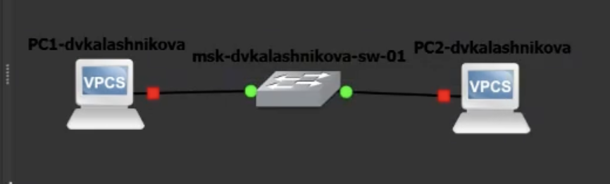
Рис. 1: Формирование локального сегмента в GNS3
На PC1 с помощью команды ip прописаны адрес 192.168.1.11/24 и шлюз 192.168.1.1, после чего show ip отобразил сохранённые значения. Префикс /24 относит оба узла к сети 192.168.1.0 (рис. 2).
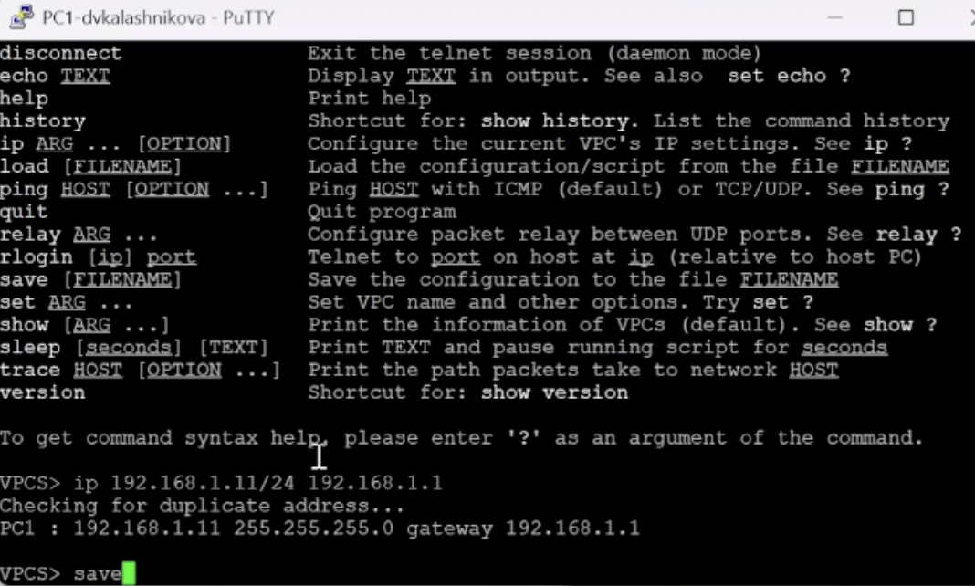
Рис. 2: Настройка адреса на PC1
В консоли PC2 прописан адрес 192.168.1.12/24 с тем же шлюзом. Контрольный вывод демонстрирует иной MAC-адрес этого VPCS — это помогает отличать кадры двух машин в Wireshark (рис. 3).
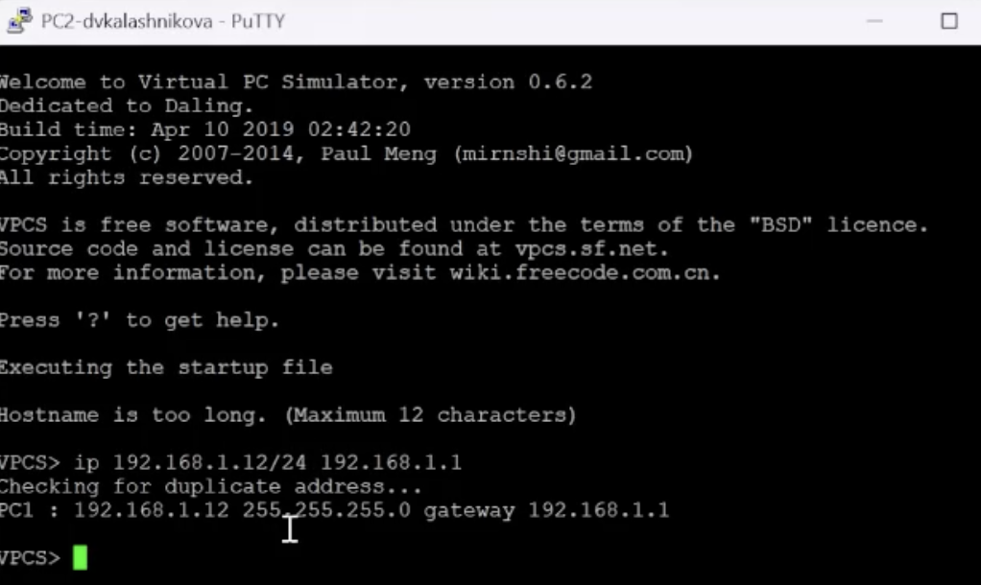
Рис. 3: Настройка адреса на PC2
С PC1 отправлены ICMP Echo-запросы по адресу 192.168.1.12. Пришло пять откликов с TTL 64 и небольшой задержкой — значит, адресация и коммутация внутри сегмента работают корректно (рис. 4).
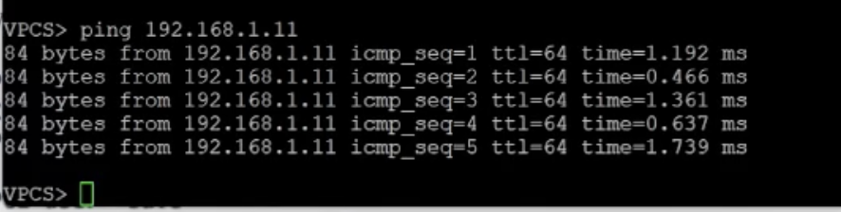
Рис. 4: Проверка связи командой ping
Запущен перехват пакетов на участке между PC1 и коммутатором. Схема продолжает работать, а выбранная точка наблюдения даёт возможность увидеть как служебные ARP-кадры, так и последующий ICMP-трафик узла (рис. 5).
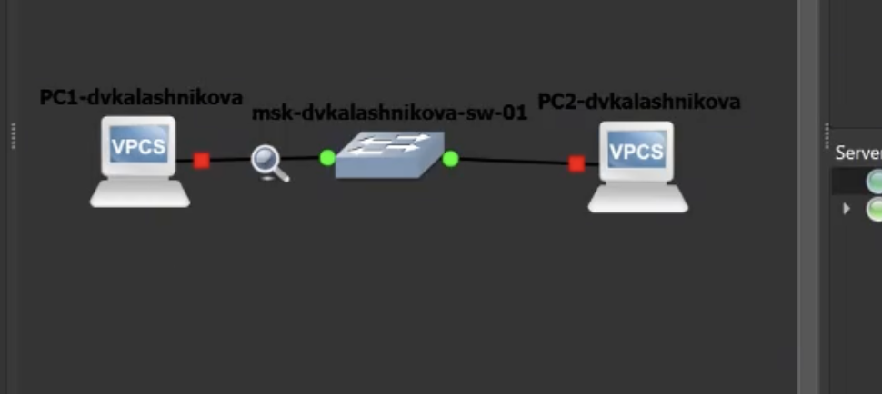
Рис. 5: Включение захвата на линии PC1 — коммутатор
В окне Wireshark отображаются широковещательные ARP-запросы о владельце 192.168.1.11. Кадры адресованы на ff:ff:ff:ff:ff:ff, так как MAC получателя ещё не известен до ответа (рис. 6).
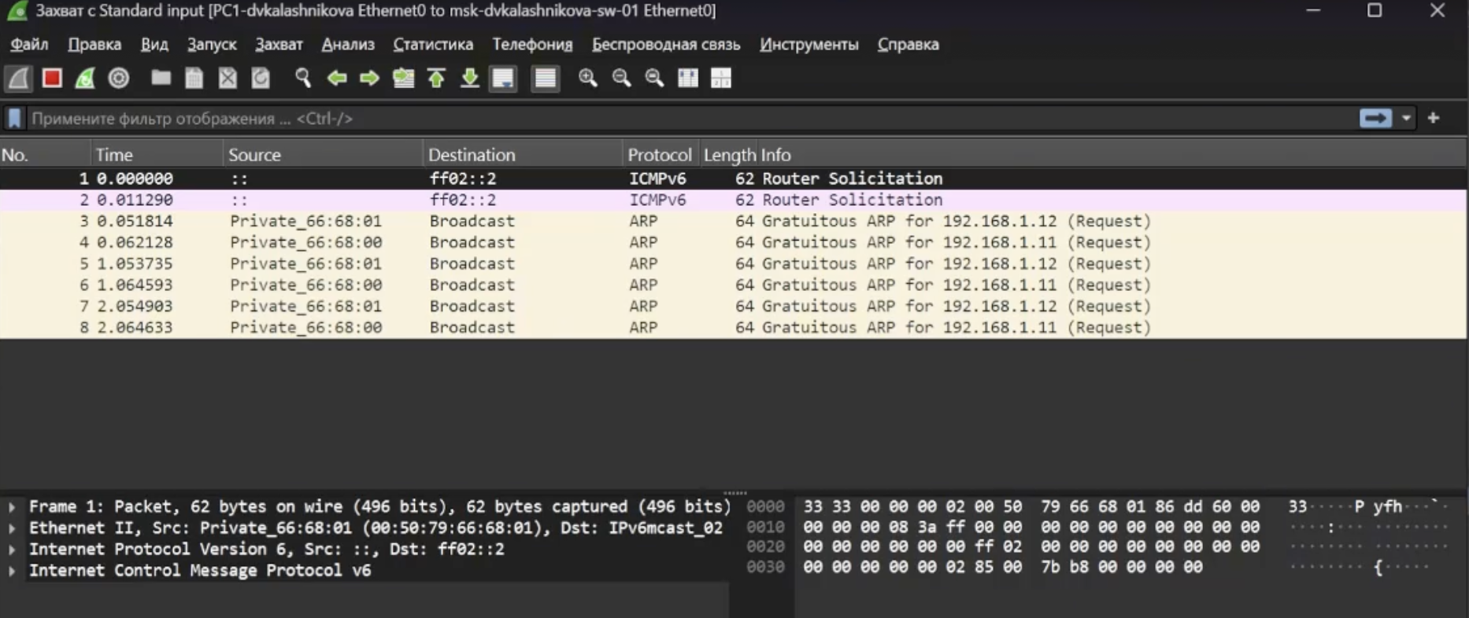
Рис. 6: Широковещательные ARP-запросы в Wireshark
Выделен конкретный ICMP Echo Request. В верхней таблице видно соответствие исходного и конечного IPv4-адресов, а в деталях пакета — вложенность Ethernet II, IPv4 и ICMP (рис. 7).
Рис. 7: Разбор отдельного ICMP Echo Request
Захват демонстрирует пару ARP Request/Reply: узел сначала запрашивает аппаратный адрес владельца IPv4, а затем получает одноадресный ответ. После этого запись может быть помещена в ARP-кэш (рис. 8).
Рис. 8: Пара ARP Request/Reply
В Wireshark поочерёдно показаны ICMP Echo Request и Echo Reply между 192.168.1.11 и 192.168.1.12. Чередование запросов и ответов соответствует успешному ping без потерь (рис. 9).
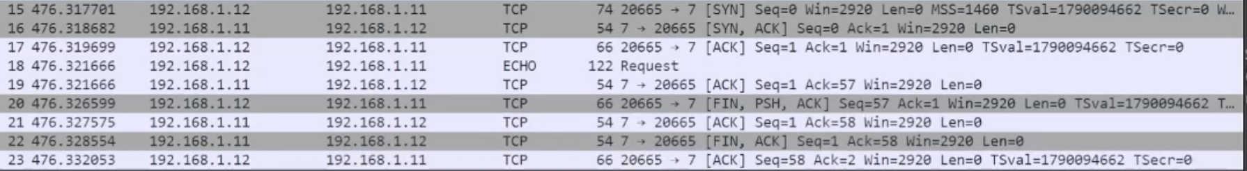
Рис. 9: Последовательность ICMP Echo Request и Echo Reply
Топология перестроена: второй VPCS заменён программным маршрутизатором FRR. Теперь проверяется не только коммутация, но и доступ PC1 к адресу интерфейса шлюза (рис. 10).
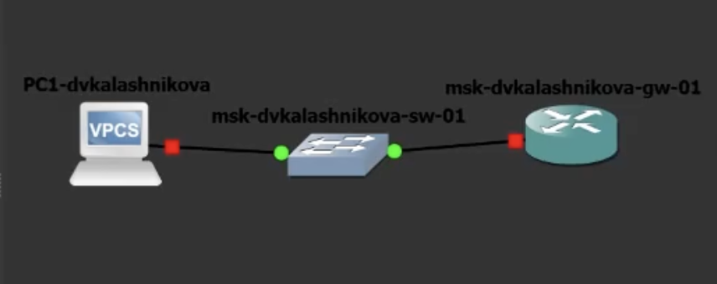
Рис. 10: Замена второго VPCS маршрутизатором FRR
PC1 перенастроен на адрес 192.168.1.10/24, а 192.168.1.1 указан как default gateway. Команда show ip подтверждает, какие параметры VPCS будет использовать при отправке пакетов за пределы подсети (рис. 11).
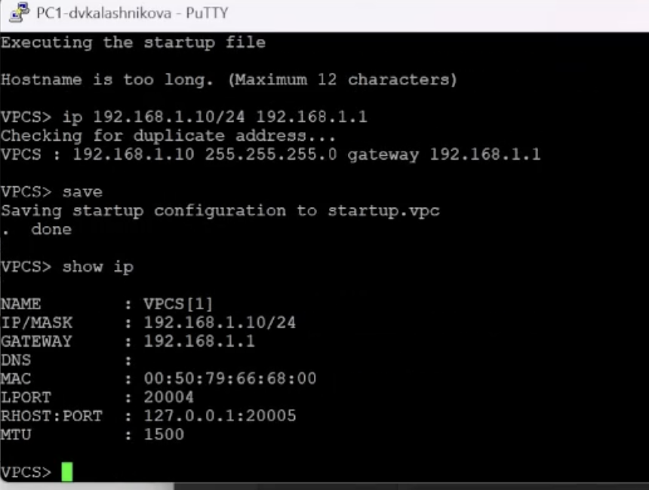
Рис. 11: Повторная настройка PC1
В running-config FRR задано имя msk-dvkalashnikova-gw-01, а интерфейсу eth0 назначен 192.168.1.1/24. На снимке показана сохранённая конфигурация, а не только ввод отдельных команд (рис. 12).
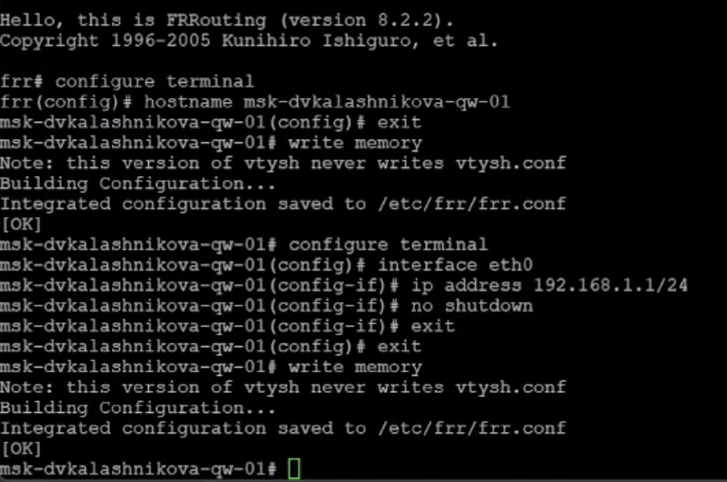
Рис. 12: Конфигурация FRR: имя msk-dvkalashnikova-gw-01 и адрес на eth0
Команда show interface brief вывела eth0 в состоянии up с адресом 192.168.1.1/24. Остальные интерфейсы не задействованы, поэтому рабочий сегмент однозначно связан с eth0 (рис. 13).
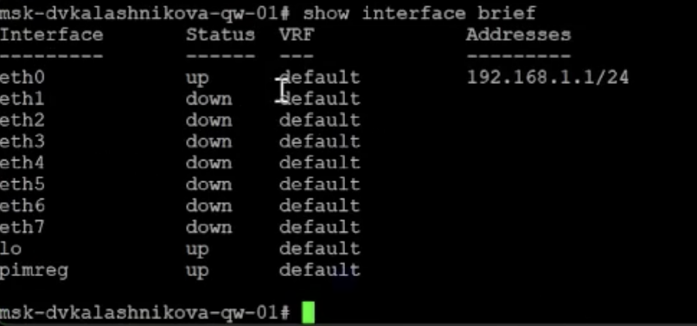
Рис. 13: Состояние интерфейса eth0
С PC1 выполнен ping адреса шлюза 192.168.1.1. Все запросы получили ответы, что подтверждает исправность линии PC1—коммутатор—FRR и совпадение сетевых масок (рис. 14).
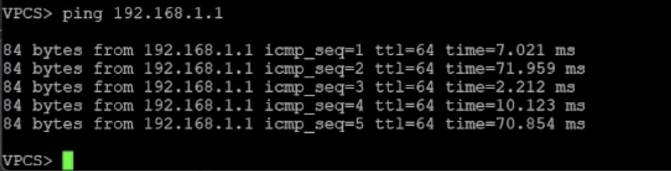
Рис. 14: Ping шлюза с PC1
В захвате на линии к FRR видны ICMP-запросы от 192.168.1.10 и ответы от 192.168.1.1. Пакеты подтверждают тот же результат на сетевом уровне, который ранее наблюдался в консоли ping (рис. 15).
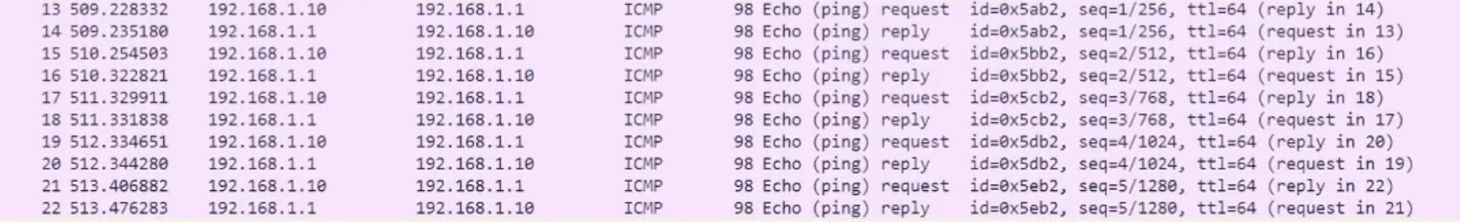
Рис. 15: ICMP-трафик на линии к FRR
Схема с PC1, Ethernet-коммутатором и FRR показана в рабочем состоянии. Зелёные точки на соединениях соответствуют поднятым интерфейсам после завершения адресной настройки (рис. 16).
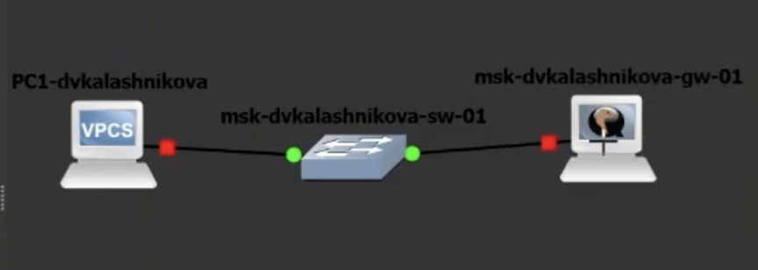
Рис. 16: Рабочее состояние схемы с FRR
Повторный show ip на PC1 фиксирует адрес 192.168.1.10/24 и шлюз 192.168.1.1 перед заменой маршрутизатора. Эти исходные параметры оставлены неизменными для корректного сравнения FRR и VyOS (рис. 17).
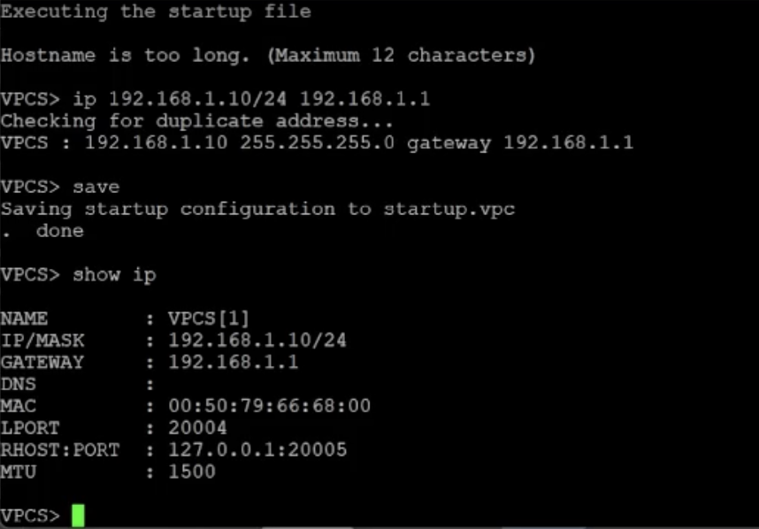
Рис. 17: Контрольный вывод show ip на PC1
В конфигурационном режиме VyOS удалён адрес, получаемый по DHCP, задано имя узла и установлен статический 192.168.1.1/24 на eth0. Команда compare показывает ожидаемые изменения до их применения (рис. 18).
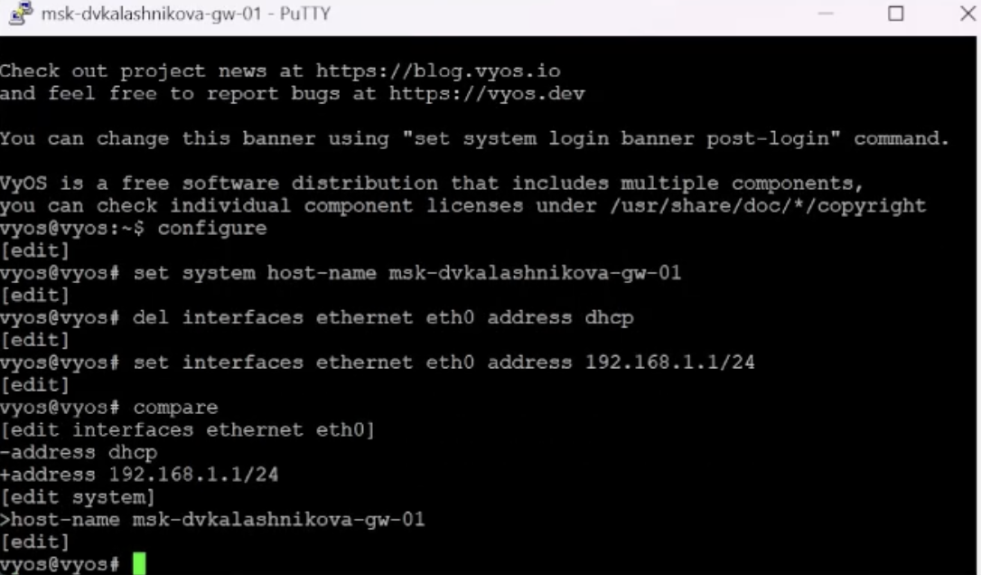
Рис. 18: Настройка интерфейса в VyOS
После commit и save команда show interfaces выводит eth0 в состоянии up с адресом 192.168.1.1/24. Конфигурация сохранена в config.boot и будет восстановлена после перезагрузки (рис. 19).
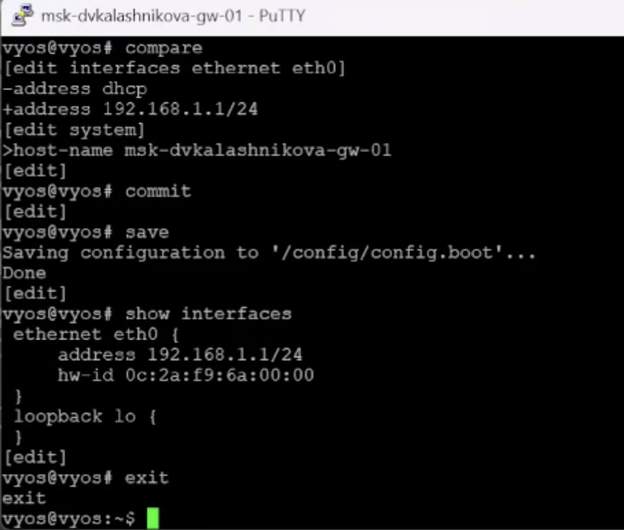
Рис. 19: Проверка интерфейса VyOS после commit
PC1 успешно отвечает на ping к 192.168.1.1 уже при работе VyOS. Совпадение результата с FRR показывает, что для конечного узла реализация маршрутизатора не меняет логику IPv4-обмена (рис. 20).
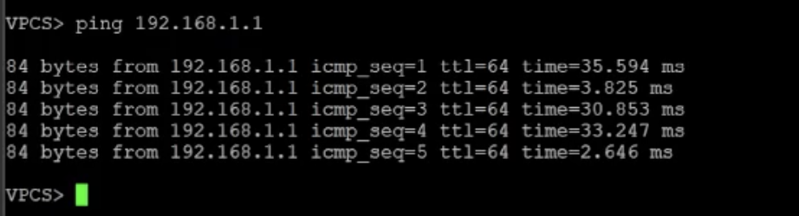
Рис. 20: Ping шлюза через VyOS
Wireshark зарегистрировал ICMP Echo между PC1 и интерфейсом VyOS. В колонках Source и Destination видны адреса 192.168.1.10 и 192.168.1.1, а ответы следуют за каждым запросом (рис. 21).
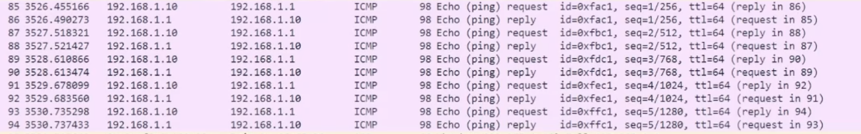
Рис. 21: ICMP-обмен между PC1 и VyOS в Wireshark

4 Выводы
Поставленная цель выполнена: освоено построение простых схем на коммутаторе и маршрутизаторе, а также изучено поведение Ethernet, ARP и ICMP в Wireshark. Полученные результаты подтверждают работоспособность собранного стенда и корректность выполненной настройки.

